复制EGE下的目录\include\下所有文件入MinGW\include里

复制EGE下的目录\lib\mingw4.8.1\下文件入MinGW\lib里(对应版本)

在CodeBlocks下菜单Settings—Compiler…..\的Linker settings\Link libraries:内容如下（安装目录库位置和名）

C:\Program Files\CodeBlocks\MinGW\lib\libgraphics.a

C:\Program Files\CodeBlocks\MinGW\lib\libgdi32.a

C:\Program Files\CodeBlocks\MinGW\lib\libimm32.a

C:\Program Files\CodeBlocks\MinGW\lib\libmsimg32.a

C:\Program Files\CodeBlocks\MinGW\lib\libole32.a

C:\Program Files\CodeBlocks\MinGW\lib\liboleaut32.a

C:\Program Files\CodeBlocks\MinGW\lib\libwinmm.a

C:\Program Files\CodeBlocks\MinGW\lib\libuuid.a

以上部分可以从MinGW spec文件夹里面按编号顺序导入，这样更快速方便

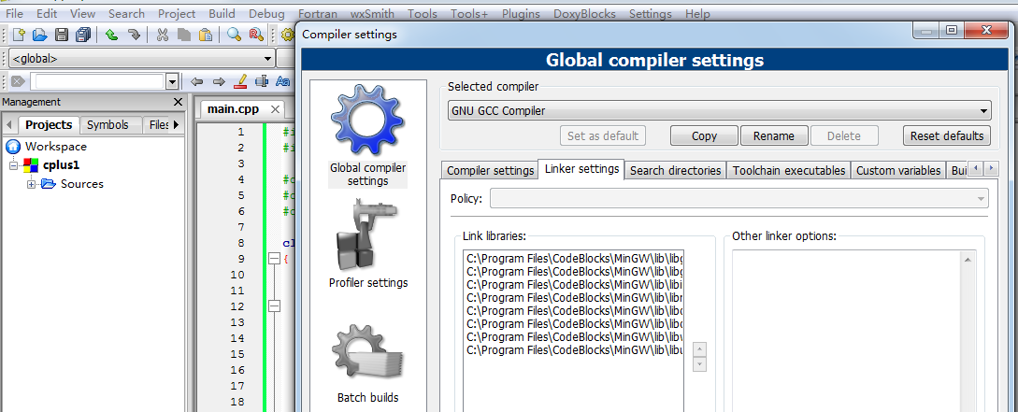

要建立工程C++才行。下面设置不显示控制台界面。菜单下Project/Properties…

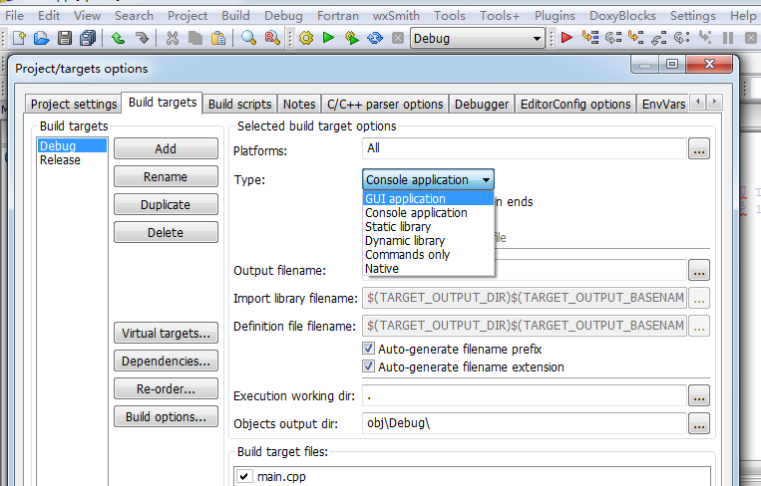

之后就可以正常的进行编码了